数字化是园区运营走向成功的秘诀

本文将为您介绍如何使用有数BI实现园区创新业务的数字化运营，提高园区运营效率和管理水平。
01为什么需要数字化运营？
这里首先得介绍一下园区创新中心业务是什么？园区创新中心是一种面向企业、科研机构和创业团队的创新支持服务机构，通过提供创新创业培训、产业技术研发、技术转移、知识产权保护、资金支持等多方面的服务，帮助企业实现技术创新和产业升级，提升竞争力。
而里面有个重要方式，就是园区运营公司提供各种先进工具给小企业使用，帮助园区企业降本增效。所以如何考察工具在园区企业的价值是一件非常重要的事情。通常衡量工具是否有价值有两个指标：一个活跃度，一个就是客户案例。
活跃度是过程性指标，而客户案例是结果指标。而数据化运营可以很好的解决这两个问题。
02搭建数字运营体系的思路
如下图所示：
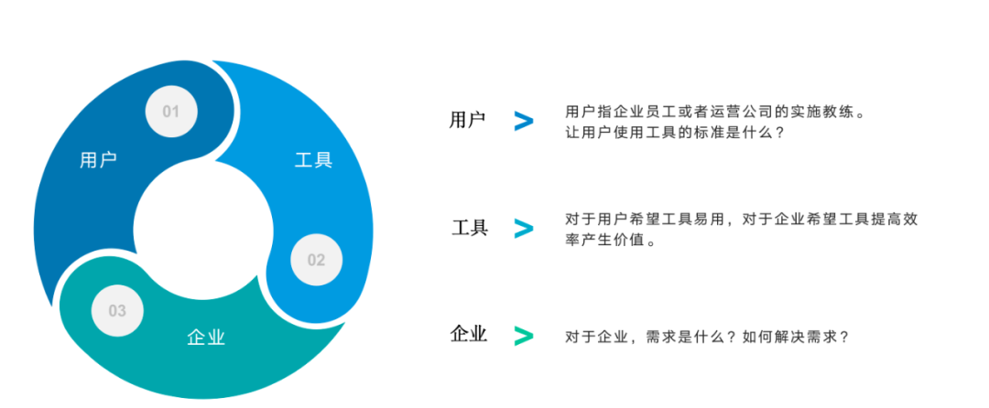
用户是驱动
如果使用产品的人找不对，产品一定用不起来。所以如何驱动企业员工去持续使用产品很重要。
当然也可以让园区实施教练用产品。那么实施教练的能力如何考核？且对实施教练的工作内容怎么考核？
工具是核心
对于用户希望易用，如何证明易用？
对于企业希望提效并产生价值？如何对价值成果监控。（活跃度+案例）
企业是目的
没有一家企业会为一个没有价值的产品买单。所以如何解决企业痛点，是重点。而对我们自己来说资源也是有限的，当园区企业众多，是否建立企业画像？用户评价怎么样？具体的案例有哪些？
针对上面3点，我们利用有数BI，建立了一套数字化运营体系。
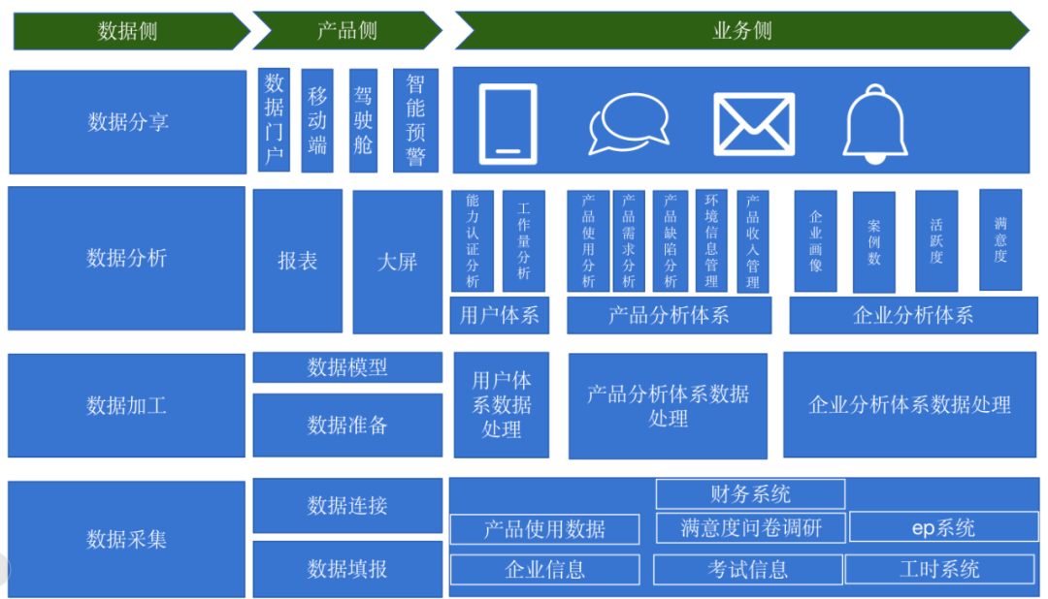
03具体实践
对于上述实践，我们需要利用有数BI实现产品实践运营。
3.1 有数BI产品介绍
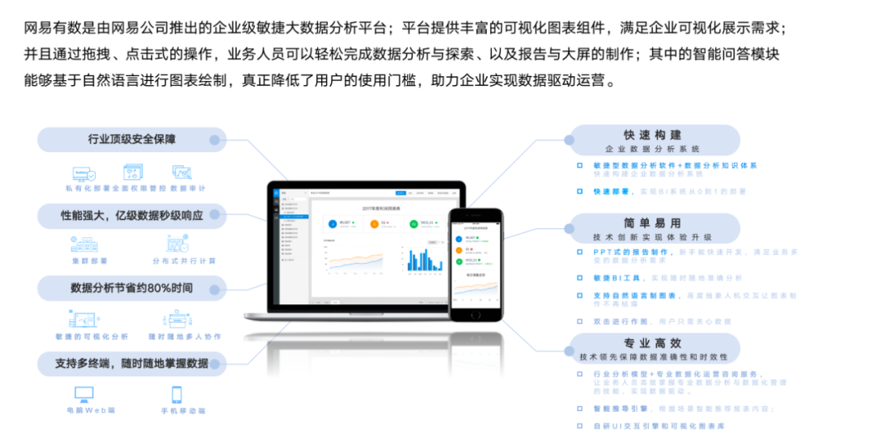
3.2 分析体系落地
分析体系如下：
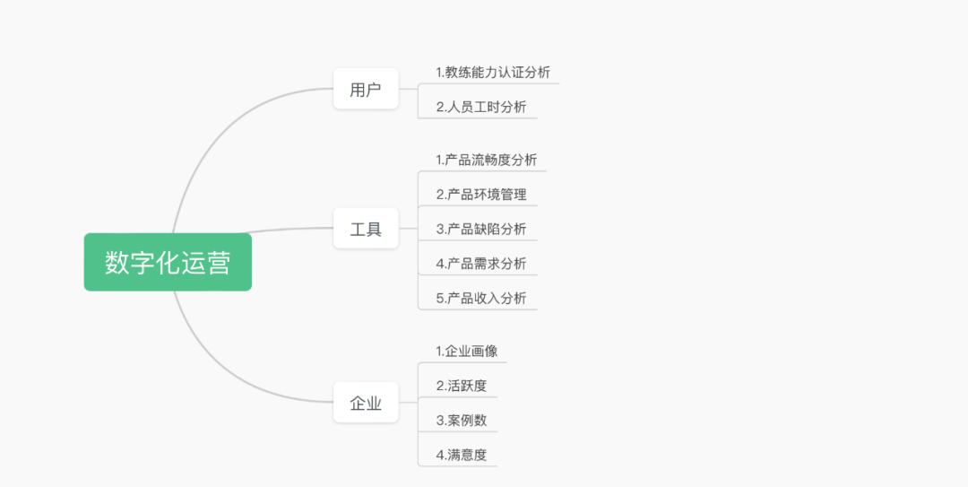
下面具体介绍各个分析体系：
（1）教练能力认证分析
利用有数BI的填报功能设计出问卷调研，将问卷发放让教练填写答案。然后利用有数BI的数据模型功能将教练作答的数据和正确答案对比，最后用报表做出每个教练的分数。认证体系的核心目的是教会，不是考倒。所以内部除了排名和筛选，还会针对常见错题做分析，提炼新的题库，加强练习。ps：同样当前考试认证也可以针对普通企业员工进行。
如：考试试题分析
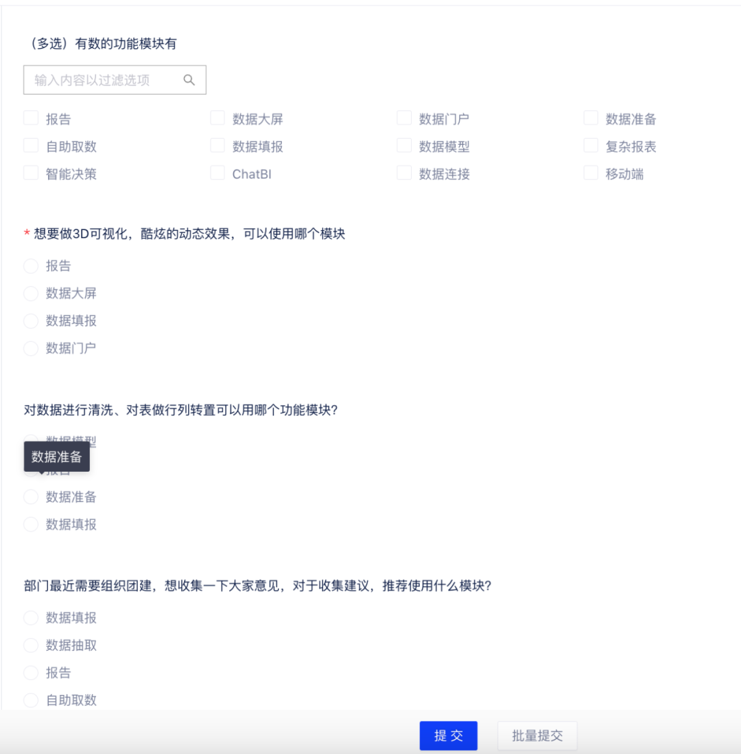
认证分析：不仅培训可以通过工具搭建，也可以通过分析工具对学员的作业次数和考试分数自动化计算。
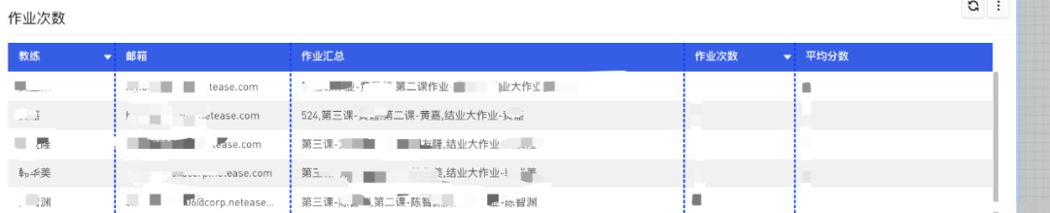
认证分析体系的落地，大大提高了驻场教练的专业性，对教练的考核标准更加规范化。为园区促活奠定基础。
（2）人员工时分析
利用有数BI的填报功能设计出员工的工时填报，将问卷发放教练填写。然后利用报告根据工时数据分析。
（1）快速了解每个员工的工作饱和情况，点击可查看每个员工的工作明细。
（2）对于填写的工时，一般会有问题分类的采集，由此可以对员工进行能力画像，也可以了解团队工作的重心。
（3）对于填写的工时，一般会有客户信息的采集，由此可以在客户维度进行分析，可以知道每个客户的投入时长。如调研发现，一般新型的企业比传统企业使用工具接受能力更快，且运营成本工时更短。
如：工时填写页面设计
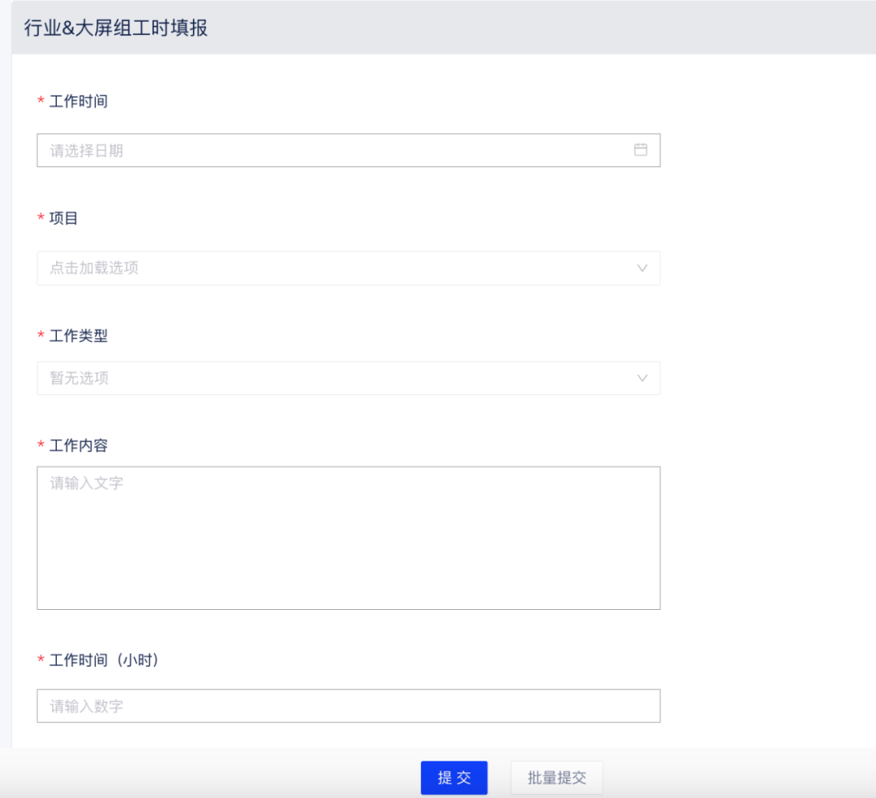
如：员工饱和度分析
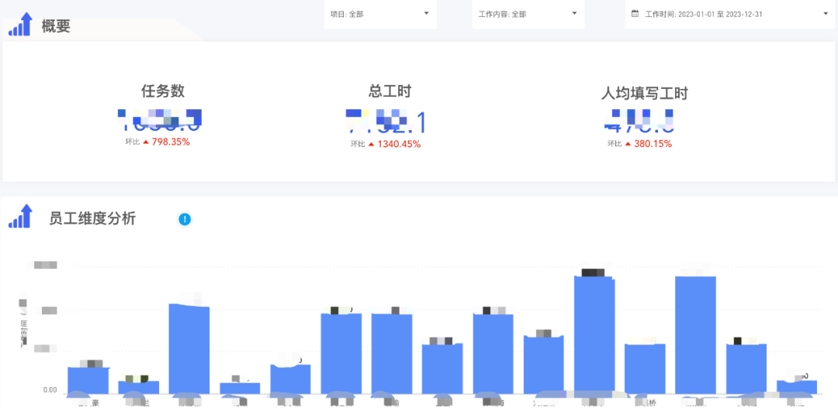
如：工作内容分析：
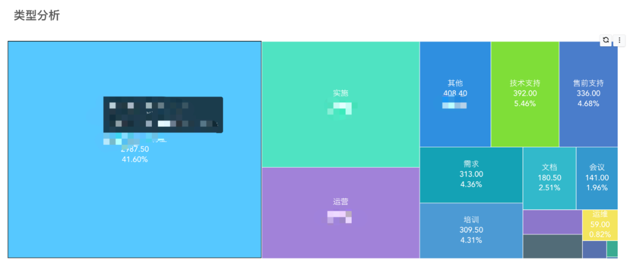
如：项目维度分析：
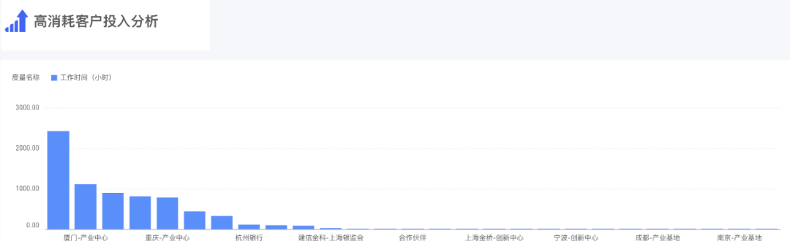
以上内容仅为本文档的试下载部分，为可阅读页数的一半内容。如要下载或阅读全文，请访问：https://d.book118.com/808052055120006022

